MOJE TELO

VPIŠI ZUNANJE DELE TELESA.

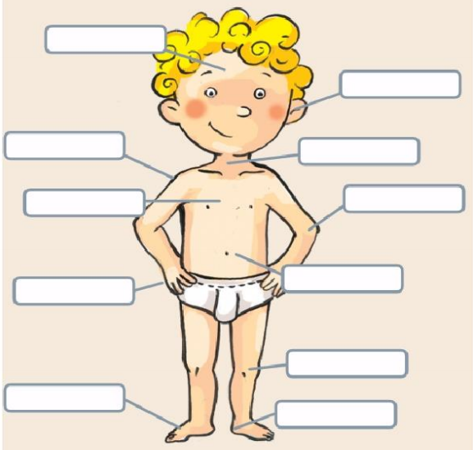

POMAGAJ SI Z BESEDAMI:
VRAT, UHO, ČELO, RAMA, KOMOLEC, PRSNI KOŠ, TREBUH, PRSTI, KOLENO, STOPALO, PETA

POIMENUJ
NOTRANJE ORGANE .
VSTAVI BESEDE PLJUČA, SRCE, JETRA, ŽELODEC, ČREVESJE.

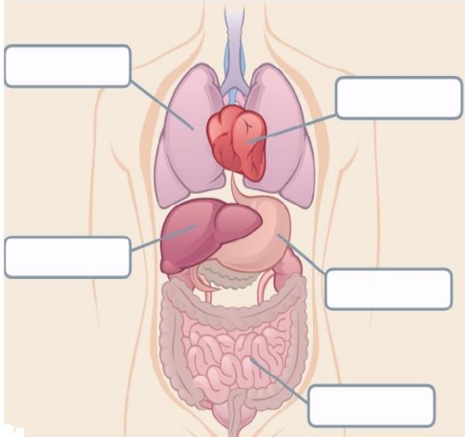

ČE SVOJE TELO DOBRO POZNAŠ,
TUDI ZA ZDRAVJE SKRBETI ZNAŠ.

